海洋危険生物刺咬症（ハブクラゲ刺傷）について
沖縄県浦添市消防本部
牧港出張所第２警備係
救急救命士 前田智也
【はじめに】
沖縄では、海開きを向かえ、海洋レジャーが盛んになる6月から10月に海洋生物刺咬症による沖縄独特の救急搬送事例が増加し、救命講習会等でも話す機会が多くなる。ハブクラゲ刺傷についてハブクラゲ防護ネット未設置の海での遊泳中や、入水する際に餌の小魚と間違えられて刺される事例が発生している。
県内では97年、98年と2年続けて幼児がハブクラゲに刺され死亡する事故が発生し大きな社会問題となり、地域ぐるみでハブクラゲを含めた海洋生物刺咬症についての対策に取り組んでいる。

【ハブクラゲ刺傷について】
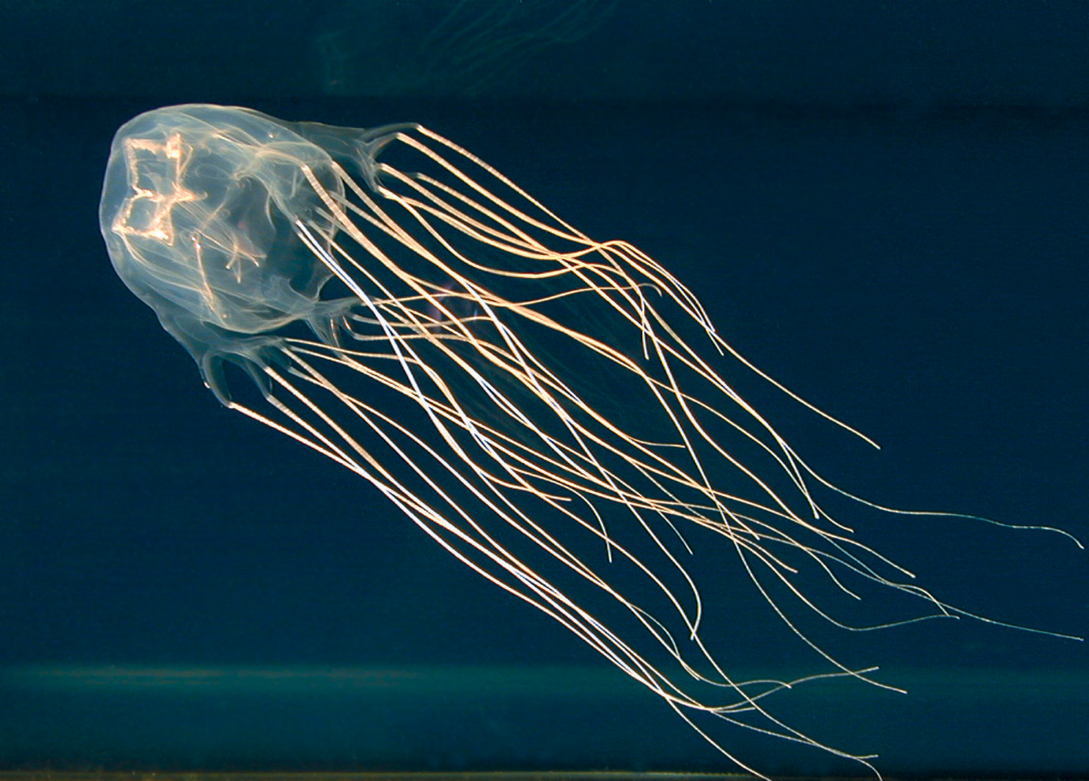
（写真①：沖縄県衛生環境研究所より提供）

※生態 ハブクラゲは沖縄県に生息する有毒のクラゲで、体色は 無色透明で水中では見えにくい。成長すると傘の直径は10～13cm、傘の4角に4本の足がありそれぞれに7本の触手があり成体の標準で合計28～30本ある。触手は普段は40cm程度だが伸縮自在で捕食時には伸びると1.5mになることもある。触手の表面に無数の刺胞
（毒液と毒針が入ったカプセル）があり、触れると毒針が飛び出し毒を注入する。（毒はハブ毒の何倍にもなると言われている。）
人が歩く程度の速さで移動することが出来、小魚の群れを追い捕食する習性がある。（写真①）
※予防 ①海水浴をする場合はハブクラゲ防護ネットの設置されているビーチ
でネットの内側で泳ぐ。
②遊泳時はできるだけ肌の露出を避ける。
③海に出かける際には、酢（食酢）を持参する。
④万が一に備え心肺蘇生法を身につける。
※症状 ①刺された瞬間に激痛、発赤、みみず腫れ、壊死
②重症例では意識障害、呼吸抑制、不整脈、ショック（死亡例もある）
※刺された場合の対応と応急処置
①まず海から上がり、激しい動きをしないで、近くにいる人に助けを
求める
②刺された部分はこすらずに、食酢（※）をたっぷりかけて、触手を
取り除く。その後、氷や冷水で冷やす。
③心肺停止なら心肺蘇生法を行う。→近くにAED（自動体外式除細動
器）があれば用意する。
④応急処置後、医療機関で治療を受ける。
※刺された場合に行ってはいけないこと
①刺されてすぐに真水で洗ってはいけない。
②刺されてすぐに砂でこすってはいけない。
⇒これらは触手が刺激され毒をさらに放出することになる。

【関係機関の取り組みと被害状況】
沖縄県では毎年海水浴シーズンになると「ハブクラゲ発生注意報」を発令
し県民に注意を促している。またリーフレットやポスターによる広報活動、
ビーチではハブクラゲ防護ネットやハブクラゲ応急処置についての立て看板
の設置、食酢の常備等を行っている。救命講習会ではハブクラゲを含めた海
の危険生物刺咬症に対する予防や応急処置について啓蒙活動を行っている。
平成22年中の県内の海洋危険生物刺咬症事故は250件でピーク時の年間約
400件に比べると減少しているもののここ数年は300件前後で推移している。
このうちハブクラゲによる刺傷事故は91件であり36％を占める。被害者の
年齢別では10代以下が6割近くを占め県外からの観光客の事故も多い。発生
時期については7,8月に集中しており、被害の多くは軽症であったが12例は
中等症であった。受傷時の被害者の行動は遊泳中が最も多く、魚釣りやダイ
ビング、潮干狩りの順となっている。

【事例】（写真②）
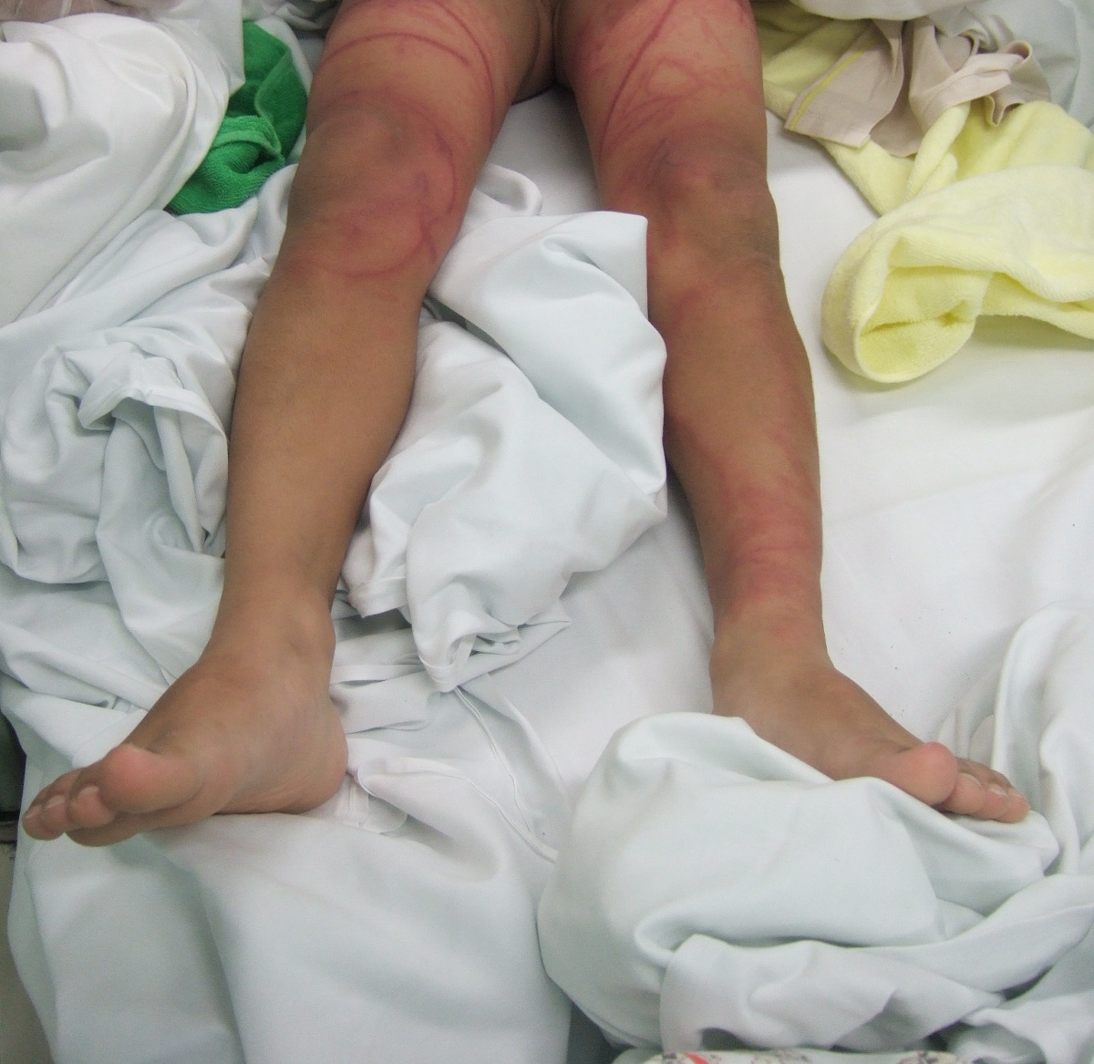
（写真②：うるま市消防本部より提供）
※発生日時：平成22年8月○日 14：50分頃
※発生場所：市内西側海岸
※傷病者 ：13歳男性
※要請内容：「遊泳中ハブクラゲに両足を刺された」
※事故概要：13：00頃より友人と遊泳中、両足に激痛を感じたため見ると
ハブクラゲの触手が巻きついておりそのまま防波堤に上がる。
その後、酢をかけ触手を剥がした。
※観察結果 ○意識清明
○主訴：両下肢膝から下の痛み、線状のみみず腫れ。
○ﾊﾞｲﾀﾙｻｲﾝ：BP120/60mmHg,P136/分,R24回/分,spo2;97%
○病歴 ：特記事項なし
※応急処置 患部の冷却、安静を保ちながら仰臥位にて搬送
※傷病名 「クラゲ刺傷」＜軽症＞
【事例解説】
浦添市は沖縄本島の南側に位置し、東シナ海に面する西海岸沿いにあり人
工ビーチやハブクラゲネットは設置されておらずここ5年間でハブクラゲ刺
傷による事故は3例のみである。
本事例は県の被害統計に照らし合わせて見ると発生時期や傷病者年齢、受
傷時の行動、傷病程度等典型的なハブクラゲ刺傷事案である。ハブクラゲ防
護ネットのない海岸で肌を露出させての遊泳中の事故であり予防対策がなさ
れていなかったものの、受傷直後に受傷部位を不用意に刺激せず防波堤に上
がり、通りかかったパトロール中の市職員が持参していた食酢をかけ触手を
剥がした対応が功を奏したと思われる。

【おわりに】
海洋レジャーが盛んな沖縄県に特徴的な海の危険生物刺咬症；ハブクラゲ
刺傷について紹介した。関係機関の取り組みの成果もありここ数年は死亡例
を含めた重症例は減少しているものの県民のみならず県外の観光客を含めた
継続的な普及啓発活動は重要である。基礎知識を持ち海に行くときは十分な
備えをして被害を防げるよう、また万一の応急処置を熟知することで被害を最小限にすることは可能である。ハブクラゲ刺傷による心肺停止事例ではバイスタンダーCPRによる救命例も報告されており改めて心肺蘇生法の普及啓発の重要さを感じている。
我々救急隊は海洋生物刺咬症のすべてをなくすことはできなくても関係機
関との連携を図りながら予防、正しい応急処置の普及啓発と迅速な医療機関
への搬送に努めて行きたいと思う。

参考文献
１）平成22年度ハブクラゲ等危険防止対策事業報告書（沖縄県衛生環境研究所）
２）「気をつけよう海の危険生物」沖縄県福祉保健部

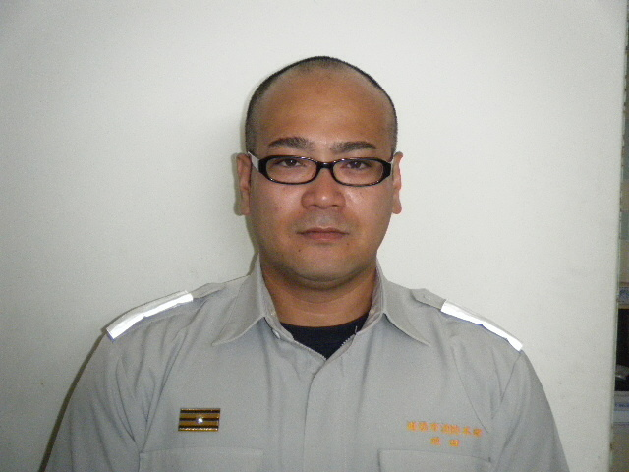
前田智也（３７歳）

出身地：沖縄県浦添市
所属：浦添市消防本部 牧港出張所勤務
採用：平成6年４月採用
勤務年数：１８年目
救急救命士：平成１６年合格

